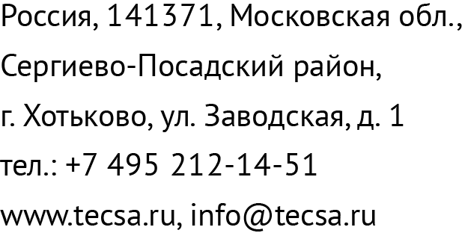

Опросный лист для заказа сильфонных компенсаторов

Номер, дата |  | №__________ | «____»_________ 202_г.
Заказчик | Наименование
 | Адрес
Контактное лицо | Должность
 | Ф. И. О.
Телефон
E-mail
Технические требования
Область (объект) применения
изделия
Правила объекта применения
Категория трубопровода
Тип (осевой, универсальный, угловой, карданный, сдвиговый)
Разгруженный/неразгруженный
Количество, шт.
Технические характеристики: Рабочие, расчётные условия
Условный диаметр / Ду
Условное давление / Ру
Максимальная длина не более, мм
Макс. наруж. диаметр не более, мм
Давление, МПа | Рабочее-_____Пробное-______Расчётное-______
Температура рабочей среды, °С | Рабочая-_____Пробная-______Расчётная-______
Характеристика рабочей среды (содержание хлоридов и др.)
Скорость рабочей среды, м/с
Температура окружающей среды, °С
Величина рабочего хода
Осевая, мм
Угловая, градус
Сдвиговая, мм
Количество циклов
Вид присоединения
Под приварку (размеры присоед., мм)
Фланцевое (ГОСТ или др.)
Ответные фланцы (да/нет)
Другое
Материал
Сильфон
Фланец
Труба (патрубок)
Внутренний обтекатель (гильза)
Защитный кожух
Другое
Защитные элементы
Защитный кожух (да/нет)
Внутренний обтекатель (да/нет)

Дополнительная информация:

